云城区美邦家具厂“6·23”一般高处坠落生产安全事故调查报告
来源：云城区应急管理局 云城区·事故调查报告（搜索直采）
原文链接：http://www.yfyunchengqu.gov.cn/ycqrmzf/jcxxgk/ztzl/zdlyxxgkzl/aqsc/scaqsgdcbgxx/content/post_2040612.html
发布时间：2026-09-15 抓取时间：2026-10-16 正文含图，已嵌入原图

当前位置： 首页 > 云浮市云城区人民政府门户网站 > 基础信息公开 > 专题专栏 > 重点领域信息公开专栏 > 安全生产信息公开 > 生产安全事故调查报告信息
云城区美邦家具厂“6·23”一般高处坠落生产安全事故调查报告
发布时间： 2026-09-15 16:40
来源：云城区应急管理局
浏览人数：-人
【字号： 大 中 小】
背景颜色：
分享到：

2026年6月23日18时20分许，云城区云城街道上显围白面石山角云城区美邦家具厂发生一起高处坠落事故，事故造成一名人员当场死亡，直接经济损失约72万元。
依据《中华人民共和国安全生产法》《生产安全事故报告和调查处理条例》《广东省生产安全事故调查处理办法》和《中华人民共和国建筑法》等有关规定，2026年6月30日，云城区人民政府成立云城区美邦家具厂“6·23”一般高处坠落生产安全事故调查组（以下简称事故调查组），由区委常委、常务副区长担任组长，区府办、区应急管理局、区住建局、区市场监管局、市公安局云城分局、区司法局、区人社局、区总工会、区自然资源局、云城街道办事处、云城派出所等有关职能部门组成，并邀请区纪委监委派员参与事故调查。
事故调查组按照“科学严谨、依法依规、实事求是、注重实效”“四不放过”的原则，通过现场勘察、查阅资料、调查取证和综合分析等方式，查明了事故发生原因、经过、人员伤亡和直接经济损失等情况，认定了事故性质和责任，提出了对事故责任人员和责任单位的处理建议，并针对事故原因及暴露出的问题，提出了事故防范措施的建议。
调查认定：
一、事故基本情况
（一）涉事厂房相关情况
涉事厂房位于云城区云城街道上显围白面石山角，土地性质为村集体自留地，未取得建设用地规划许可证。厂场占地面积约1000平方米，厂棚建筑面积约700平方米，涉事厂房结构为敞开式轻型门式钢架简易棚，无砖混围护墙体，整体为装配式钢结构体系，屋面棚体依靠钢架骨架承接荷载，为简易排水坡屋面设计。
（二）涉事相关单位及个人情况
1、云城区美邦家具厂，成立于2018年5月16日，统一社会信用代码：92445302MA51P1XXXX。经营者为伍某欣，注册地位于云浮市云城区云城街道上显围白面石山脚（垃圾压缩站后面）。经营范围包括加工、销售：家具。
2、云浮市致晟钢结构有限公司，成立于2022年3月12日，统一社会信用代码:91445302MA7JXRXXXX。法定代表人为苏某熙，注册地位于云浮市云城区云城街道罗沙开发区（振华厂侧）。无建筑业企业资质，未取得安全生产许可证。经营范围包括一般项目：金属结构制造；金属结构销售；有色金属压延加工；再生资源销售；再生资源加工；再生资源回收（除生产性废旧金属）。（除依法须经批准的项目外，凭营业执照依法自主开展经营活动）许可项目：建设工程施工。（依法须经批准的项目，经相关部门批准后方可开展经营活动，具体经营项目以相关部门批准文件或许可证件为准），未取得许可项目相关资质。
3、邓某坚（死者），男，51岁，高要白诸镇人，无工作单位，厂房拆除施工转包项目承揽人和直接施工人员，未取得高处作业资格。
4、苏某熙，男，50岁，云安高村镇人，云浮市致晟钢结构有限公司法定代表人，主要负责人。
5、伍某欣，女，43岁，云城南盛镇人，云城区美邦家具厂经营者，未实际参与生产经营管理，与刘某进为夫妻关系。
6、刘某进，男，45岁，云城南盛镇人，云城区美邦家具厂实际主要负责人，负责云城区美邦家具厂的日常经营管理，与云城区美邦家具厂经营者伍某欣为夫妻关系。
7、岑某炎，男，57岁，高要白诸镇人，无工作单位，厂房拆除施工项目工人，未取得高处作业资格。
（三）相关合同签订情况
1、云城区美邦家具厂实际主要负责人刘某进将厂房拆除工程项目发包给云浮市致晟钢结构有限公司法定代表人苏某熙，双方口头约定，未签订书面合同。
2、苏某熙再将厂房拆除工程项目转包给邓某坚，双方口头约定，未签订书面合同。
（四）事故发生经过
2026年6月23日14时46分许，邓某坚和其工人岑某炎乘坐升降平台上厂房棚顶，在无安全绳防护的情况下进行拆棚作业，棚顶高约8.8米。18时18分许,邓某坚准备下班，在棚顶行走,棚顶材质为彩钢瓦，无设计人体承重载荷。18时20分许,邓某坚行走至无钢架骨架支撑的棚顶（钢架骨架前期已由邓某坚和岑某炎拆除），由于彩钢瓦无法承受人体荷载发生塑性凹陷（如图1），邓某坚失去支撑从棚顶坠落至地面，邓某坚当场死亡。

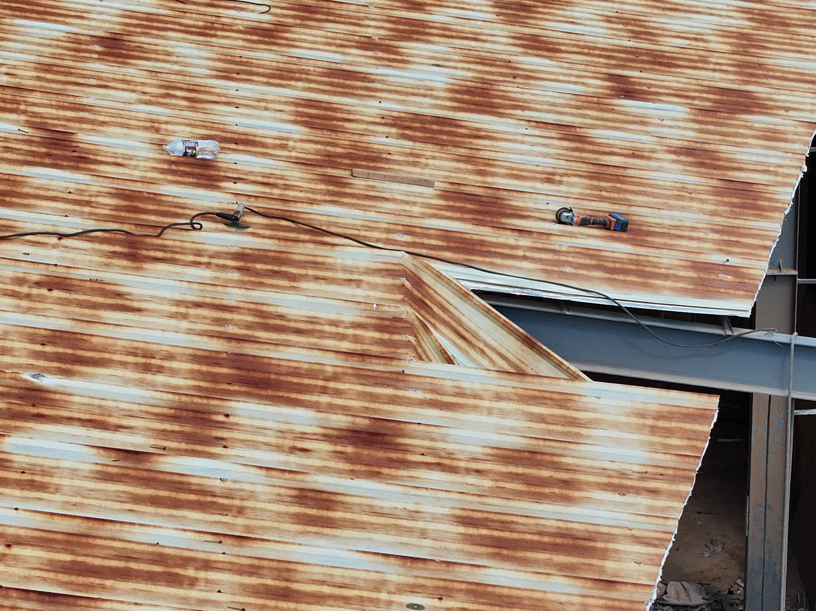
（图1）

二、应急处置及善后处置情况
（一）应急救援和处置情况
事故发生时只有岑某炎在事故现场，岑某炎发现坠落后立即搭乘升降机下至地面，第一时间查看受伤状况，并拨打120急救电话。因岑某炎无法准确表述美邦家具厂具体位置，随即通过微信视频联络苏某熙，让其再次拨打120急救电话。19时01分，急救医护人员抵达事故现场，经确认邓某坚已当场死亡。19时06分，刘某进得知发生事故后拨打110报警电话，19时07分，苏某熙拨打110报警电话。后续云城派出所、市公安局云城分局、区应急管理局、云城街道办事处等单位及时赶到现场展开处置，在现场设置了警戒区，并及时通知企业暂停生产、撤离人员，确保现场秩序平稳。
经评估，本起事故应急响应迅速、应急处置得当，没有发生次生事故，符合相关法律法规和事故处理工作规范要求。
（二）善后处置情况
事故发生后，区应急管理局、云城街道办事处等有关部门及时协助做好善后处理和死者家属安抚工作，美邦家具厂和苏某熙与死者家属达成一致意见，签订了人民调解协议书，遗体已火化，善后工作已处理完毕。
三、人员伤亡情况和直接经济损失
（一）人员伤亡情况。事故造成1名人员死亡。死者邓某坚，男，51岁，高要白诸镇人。经公安技术人员勘查检验，邓某坚因高处坠落致复合外伤死亡。
（二）直接经济损失。根据《企业职工伤亡事故经济损失统计标准》（GB/T 6721-2025），事故造成人身伤亡及善后处理、及财产损失等直接经济损失约人民币72万元。
四、事故原因分析
（一）直接原因
1、邓某坚在8.8米高的棚顶开展高处作业时，未佩戴安全帽、安全带等个体防护装备，未设置安全绳挂点、防坠网等意外防坠落措施，违规在无承重保障的棚顶区域行走，是事故发生的直接人为诱因。
2、事故发生厂房棚顶为彩钢瓦，本身无人体承重设计，且该区域的钢架骨架已被先期拆除，彩钢瓦失去结构支撑，无法承载人体重量，受力后发生塑性凹陷失稳，是事故发生的直接物质条件。
（二）间接原因
1、违法发包转包，安全责任悬空
云城区美邦家具厂实际主要负责人刘某进未审核承包方资质，将厂房拆除工程项目口头发包给不具备施工资质、无安全生产条件的云浮市致晟钢结构有限公司，未签订书面合同明确双方安全管理责任；苏某熙承接工程后，再次以口头方式转包给同样不具备资质和安全生产条件的邓某坚，层层转包过程中均未落实安全生产管理职责。
2、施工组织混乱，作业流程违规
苏某熙在本次拆除作业中未编制专项施工方案，未制定科学的拆除作业顺序，先期拆除钢架骨架导致棚顶失去结构支撑，形成重大事故隐患；作业前未对棚顶作业面的承重安全性进行检查确认，苏某熙未向作业人员进行针对性的安全技术交底。
3、现场安全管理缺失，防护措施缺位
苏某熙在施工全过程未安排专职安全管理人员现场监护，只在上午上班时进行短暂巡查，未对作业人员开展安全教育培训；未为高处作业人员设置安全网等必要的安全防护设施，也未督促作业人员规范佩戴防护装备，高处作业安全风险完全处于失控状态。
五、对事故有关责任单位和责任人员处理建议
（一）对事故责任单位的责任认定及处理建议
1、云浮市致晟钢结构有限公司，违法承揽厂房拆除工程项目后，将全部工程转包给不具备施工资质、无安全生产条件的个人邓某坚，未在施工现场派驻项目管理、安全管理等人员，不履行施工安全管理义务，属于法定违法转包行为。未编制拆除工程专项施工方案，未制定科学的拆除作业顺序；未为高处作业人员配备安全绳，未设置安全网等防护设施，未开展安全教育培训和针对性安全技术交底；全程无现场安全管控，对事故发生负有主要管理责任。建议应急管理部门依据《中华人民共和国安全生产法》第一百一十四条第（一）项的规定实施行政处罚。
2、云城区美邦家具厂，作为厂房拆除工程项目的发包单位，未履行发包方安全生产法定职责，未审核承包方施工资质与安全生产条件，以口头约定方式将厂房拆除工程发包给不具备相应施工资质、无安全生产条件的主体，未签订书面施工合同与安全生产管理协议，未明确双方安全管理责任边界。未对承包单位的施工作业安全生产工作进行统一协调、管理，未对棚顶作业面承重安全性、作业人员防护装备佩戴等情况开展检查，对事故发生负有管理责任。由于云城区美邦家具厂为个体工商户，与经营者伍某欣主体身份同一，无独立责任财产，且刘某进与伍某欣为夫妻关系，财产为共同财产。建议将刘某进移送司法机关依法追究刑事责任，不再对云城区美邦家具厂实施行政处罚。
（二）对事故责任人员的责任认定及处理建议
1、苏某熙，作为云浮市致晟钢结构有限公司法定代表人、安全生产第一责任人，以公司名义违法承揽工程并违法转包给个人；未组织制定拆除作业专项方案和安全操作规程；未督促检查施工现场安全生产工作、及时消除高处作业无防护、拆除顺序违规等重大事故隐患，对事故发生负有主要领导责任和直接管理责任，涉嫌构成《中华人民共和国刑法》第一百三十四条规定的重大责任事故罪，建议移送司法机关依法追究刑事责任，待司法机关依法作出处理后，如未认定为犯罪，由应急管理部门按照《中华人民共和国安全生产法》第九十五条第（一）项实施行政处罚。
2、刘某进，作为云城区美邦家具厂实际主要负责人，以口头约定方式将厂房拆除工程发包给不具备相应施工资质、无安全生产条件的主体，未履行安全生产管理职责，未对承包单位进行统一协调管理，对事故负有管理责任，涉嫌构成《中华人民共和国刑法》第一百三十四条规定的重大责任事故罪，建议移送司法机关依法追究刑事责任，待司法机关依法作出处理后，如未认定为犯罪，由应急管理部门按照《中华人民共和国安全生产法》第九十五条第（一）项的规定对刘某进实施行政处罚。
3、岑某炎，未取得高处作业资格实施高处施工拆除作业，建议由应急管理部门予以约谈提醒。
4、邓某坚，作为现场作业的直接组织者与实施者，违反拆除顺序，未正确佩戴安全防护用品，未设置防坠网等安全措施，在无承重保障的棚顶行走，对事故发生负有直接责任。鉴于其已在事故中死亡，根据相关法律规定，不再追究其责任。
六、事故主要教训
（一）工程发包转包失序，主体责任链条完全断裂
生产经营单位漠视安全生产法定责任，将厂房拆除工程项目违规口头发包、层层转包，全程未审核承包单位施工资质与安全生产条件，未以书面合同界定安全管理职责，导致安全责任悬空、管控层层失守，是事故发生的根源性教训。
（二）施工作业流程倒置，风险前置管控全面缺失
拆除作业违背“自上而下、逐层拆除、先非承重后承重”的基本安全原则，未编制专项施工方案、未明确科学拆除顺序，先期拆除钢架支撑结构致使棚顶彩钢瓦失去承重基础；作业前未开展作业面承重核验与风险辨识，未进行安全技术交底，直接将作业人员置于重大安全风险之中，是事故发生的核心管理教训。
（三）现场安全管理缺位，高处作业防护底线失守
施工全过程无专职安全管理人员现场监护，未落实安全教育培训要求，未按规范搭设安全网、设置作业生命线等防护设施，未督促作业人员佩戴安全帽、安全绳等个体防护装备，高处作业安全风险完全处于失控状态，是事故发生的直接管理教训。
（四） 从业人员安全意识薄弱，违章作业缺乏风险认知
作业人员缺乏基本高处作业安全常识，明知棚顶无可靠承重保障、未佩戴防护装备，仍违规冒险行走作业，自我保护意识严重不足，违章作业行为直接触发事故，是事故发生的人员行为教训。
七、事故整改和防范措施建议
为深刻汲取事故教训，举一反三，严防类似事故再次发生，现提出如下防范及整改措施：
（一）严格落实外包作业安全管理责任
各生产经营单位必须依法履行安全生产主体责任，对外包作业项目实行统一协调、管理。发包单位应当严格审查承包单位的安全生产条件及相应资质，签订专门的安全生产管理协议，明确双方安全管理职责，不得将作业项目发包给不具备安全生产条件或相应资质的单位或个人。承包单位应在自身资质范围内承揽业务，严禁转包或违规分包。
（二）全面强化高处作业风险管控
凡涉及高处作业的，作业单位必须制定专项作业方案，严格落实现场安全防护措施，包括但不限于设置安全绳、安全网、防护栏杆等防护设施，并确保作业人员正确佩戴和使用劳动防护用品。作业前必须进行安全技术交底，安排专职安全监护人员全程在场，严禁无证作业、违章操作和冒险作业。
（三）切实加强安全教育培训工作
各企业应当建立健全安全教育培训制度，定期对全体从业人员开展安全生产法律法规、岗位操作规程和应急处置知识的教育培训和考核。未经安全教育和培训考核合格的人员，一律不得上岗作业。对从事特种作业和危险作业的人员，必须依法取得相应资格后方可上岗。
（四）加大安全生产监管执法力度
属地镇街及各相关部门要切实履行安全监管职责，突出重点领域、重点环节，加大对小微企业、个体工商户及外包作业、高处作业等危险作业的监督检查频次和力度。对发现的违法违规行为，依法从严查处，并视情节纳入信用管理；涉嫌犯罪的，及时移送司法机关依法追究刑事责任。
（五）推动企业落实安全生产主体责任
属地镇街及各相关部门应加强安全生产法律法规的宣传引导和业务指导，督促辖区内生产经营单位深刻汲取本起事故教训，全面开展安全隐患排查治理，健全安全生产责任制和规章制度，加大安全投入，改善作业条件，完善应急救援预案并组织演练，切实提升本质安全水平。各企业主要负责人必须依法履行第一责任人职责，确保安全生产各项要求落到实处。

TOP 打印本页 关闭窗口

